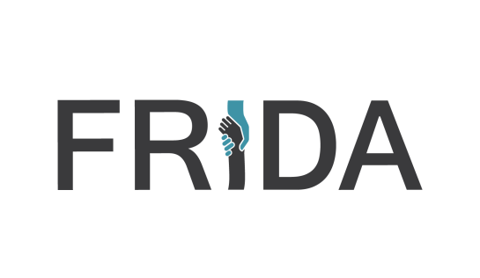**KVIETIMAS Į KONFERENCIJĄ**

*Labdaros ir paramos fondas „Frida“ kviečia į* **tarpdisciplininę konferenciją – diskusiją „**Smurtas aplink mus: priežastys, pasekmės ir sprendimo būdai“.

Smurtas yra giliai įsišaknijęs mūsų visuomenėje, pasireiškia įvairiais būdais ir paveikia skirtingo amžiaus bei socialines grupes. Smurtas lyties pagrindu ir artimoje aplinkoje, patyčios, psichologinis ir „nematomas“ smurtas tiesiogiai arba netiesiogiai liečia kiekvieną Lietuvos visuomenės narį. Smurto statistika ir aršūs debatai žiniasklaidoje bei Seime liudija apie problemos mastą. Skirtingi smurto pasireiškimai nėra izoliuoti tam tikros srities atvejai - jie yra smurtinės visuomenės požymiai ir tik suvokdami problemos priežastis ir pasekmes, mes galime kurti laisvą, demokratišką visuomenę be smurto. Konferencijoje kviečiame atkreipti dėmesį į smurto problemą mūsų visuomenėje ir pasidalinti įžvalgomis smurto įveikimo tema.

Lygių galimybių plėtros centro atstovė Margarita Jankauskaitė dekonstruos stiprų smurto ir visą viešą erdvę persmelktos erotikos ryšį. „Vaikų linijos“ atstovė Gintė Jaseliūnaitė atskleis problemų, su kuriomis susiduria Lietuvos vaikai ir paaugliai mastą, LSMU Kauno Klinikų Psichiatrijos klinikos vaikų-paauglių psichiatrijos gydytoja - rezidentė/Fondo FRIDA paauglių dienos centro koordinatorė Justina Matviekaitė nuodugniai apžvelgs smurto pasekmes įvairioms visuomenės grupėms. Tolerantiško Jaunimo Asociacijos valdybos pirmininkė Juliana Karlo pasidalins įžvalgomis apie didžiajai visuomenės daliai nematomą ir todėl atmetamą kaip neegzistuojantį smurtą. Apie įrankius ir būdus smurtui įveikti kalbės bei diskusijai kvies Vilniaus Moterų Namų vadovė Lilija Henrika Vasiliauskienė ir Žmogaus teisių centro direktorė Birutė Sabatauskaitė.

**Konferencija įvyks 2015 m. gegužės 29 dieną 9:30 - 16 val. Kauno miesto savivaldybės didžiojoje salėje salėje, Laisvės al. 96.**

**Renginys nemokamas**

**Konferencijos dalyviams bus išduodami pažymėjimai** (apie jų poreikį nurodykite registruodamiesi).

Registruotis į konferenciją prašome iki 28 d. 16 val. el. paštu [info@frid.lt](mailto:info@frid.lt). Informacija telefonu

8 677 58664 (asmuo kontaktams – Augustė Gumbytė).